BÀI TẬP TRẮC NGHIỆM
CHỦ ĐỀ PHƯƠNG TRÌNH
Thời gian 25’
Câu 1: Phương trình x² – 25 – 12x = x² – 2x + 5 tương đương với phương trình:
A. x² – 12x – x² + 2x = 5 + 25
B. –10x = 30
C. x = – 3
D. cả ba câu A, B, C đều đúng.

Câu 2: Phương trình (x – 3)² = (2 + x)(x – 5) tương đương với phương trình:
A. x² – 6x + 9 = 2x – 10 + x² – 5x
B. –3x = – 19
C. x =
D. câu A và B đúng.

Câu 3: Phương trình (2x – 1)² = x(4x – 3) có tập hợp nghiệm là:
A. S = {1} B. S = {-1} C. S = {0; 1} D. S = {1; -1}

Câu 4: Phương trình tương đương với phương trình:
A.
B.
C.
D. chỉ có A và C là đúng.

Câu 5: Phương trình 2y³ – 5y² – 7y = 0 có tập hợp nghiệm là
A. S = {0; 1; } B. S = {0; -1; } C. S = {0; -1; } D. S = {0; 1; }

Câu 6: Phương trình (5x – 3)² – (x + 1)² = 0 có tập hợp nghiệm là
A. S = {-1; } B. S = {-1; } C. S = {1; 3} D. S = {1; }

Câu 7: Phương trình có điều kiện xác định là:
A. x
B. x 0
C. x 0 và x
D. x 0 hoặc x

Câu 8: Phương trình (1) có ĐKXĐ x 2 và x –2 thì (1) tương đương với phương trình:
A.
B.
C.
D.

Câu 9: Phương trình có tập hợp nghiệm là:
A. S = {0,3} B. S = {-0,3} C. S = {-3} D. S = {3}

Câu 10: Phương trình có tập hợp nghiệm là
A.S = {0} B. S = {1} C. S = {0; 1} D. S =
BÀI TẬP
( Tính chất đường phân giác của tam giác)
Bài 1: Cho ∆ ABC có AB=6cm, AC= 9cm, BC= 10cm, kẻ đường phân giác AD của $B\hat{A}C$( D$∈$BC)
a) Tính BD, DC?
b) Tính tỉ số diện tích của ∆ ABD và ∆ ACD
Bài 2: Cho ∆ ABC vuông tại A, đường phân giác AD( D $∈$ BC) . Biết DB = 15cm, DC= 20cm. Tính AB, AC
Bài 3: Cho ∆ ABC, AC= 2AC, AD là đường phân giác của ∆ ABC. tính tỉ số $\frac{\text{BD}}{\text{DC}}$
Bài 4: Cho ∆ ABC cân tại A, đường phân giác trong của góc B cắt AC tại D, biết AB= 15cm, BC= 10cm. tính AD?
Bài 5: Cho ∆ ABC vuông tại A có AB= 6cm, AC= 8cm, tia phân giác của góc B cắt AC tại D. tính AD?
Bài 6: Cho ∆ ABC vuông tại A, AB= 15cm, AC= 20cm, đường cao AH( H$∈\text{BC}$). tia phân giác của $H\hat{A}B$ cắt BH tại D, tia phân giác của $H\hat{A}C$ tại E. tính HD, HE
Bài 7: Cho ∆ ABC, có AB=AC= 10cm, BC= 12cm. Gọi I là giao điểm của tam giác ABC. tính AI
Bài 8: Cho ∆ ABC có độ dài các cạnh AB=m, AC= n và AD là đường phân giác. Chứng minh rằng tỉ số diện tích của tam giác ABD và diện tích tam giác ACD bằng $\frac{m}{n}$
Bài 9: Cho ∆ ABC với đường trung tuyến AM, tia phân giác của $A\hat{M}B$ cắt AB ở D, tia phân giác của $A\hat{M}C$cắt cạnh AC ở E. Chứng minh rằng DE//BC.
Bài 10: Cho ∆ ABC có chu vi là 18cm, các đường phân giác BD, CE. tính các cạnh của ∆ ABC biết $\frac{\text{AD}}{\text{DC}}=\frac{1}{2}$; $\frac{\text{AE}}{\text{EB}}=\frac{3}{4}$.
BÀI TẬP TRẮC NGHIỆM
Câu 1:
Hai đoạn thẳng AB=18cm, CD=48cm tỉ lệ với hai đoạn thẳng A′B′=15cm và C′D′. Đoạn thẳng C′D′ có độ dài (theo đơn vị cm) là:
A. 5,625
B. 40
C. 57,6
D. 60
Câu 2: Điền vào chỗ trống : Nếu một đường thẳng cắt hai cạnh của một tam giác và định ra trên hai cạnh này những đoạn thẳng……………… thì đường thẳng đó song song với cạnh còn lại của tam giác.
A. Bằng nhau
B. Song song
C. Tương ứng tỉ lệ
D. Cắt nhau
Câu 3 : Điền vào chỗ trống : Nếu một đường thẳng cắt hai cạnh của một tam giác và ……………. với cạnh còn lại của tam giác thì nó tạo thành một tam giác mới có ba cạnh tương ứng tỉ lệ với ba cạnh của tam giác đã cho.
- Bằng nhau
- Song song
- Tương ứng tỉ lệ
- Cắt nhau.
Câu 4 : Cho hình vẽ. tính độ dài B’C’
- 4cm
- 8dm
- 10cm
- 8cm
Câu 5 : Tìm giá trị của x trên hình vẽ
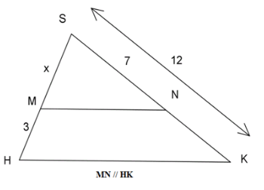
A: $x=\frac{\text{21}}{5}$
B: $x=2,5$
C: $x=7$
D: $x=\frac{\text{21}}{4}$
Câu 6: Cho hình vẽ. Tính BN và MN
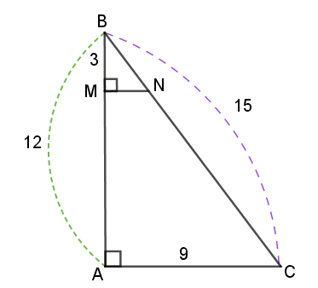
A: BN= 3,75 ; MN= 2,25
B: BN= 3,25; MN= 2,75
C: BN= 2,25; MN= 3,75
D: BN= 60; MN= 36
Câu 7: Khẳng định đúng cho hình vẽ sau:
A: $\frac{\text{AB}'}{\text{AB}}=\frac{\text{AC}'}{\text{CC}'}⇒B'C\text{'//}\text{BC}$
B: $\frac{\text{AB}'}{\text{BB}'}=\frac{\text{CC}'}{\text{AC}'}$$⇒B\text{C}'/{}\text{ ital }BC\text{\} \{}$
C: $\frac{\text{BB}'}{\text{AB}}=\frac{\text{AC}'}{\text{AC}}⇒B'C\text{'//}\text{BC}$
D: $\frac{\text{AB}'}{\text{BB}'}=\frac{\text{AC}'}{\text{CC}'}⇒B'C\text{'//}\text{BC}$
Câu 8: Tỉ lệ thức có được từ hình vẽ sau:
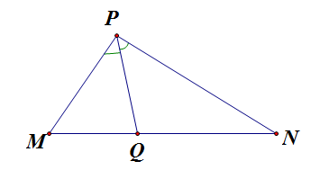
A: $\frac{\text{MQ}}{\text{PN}}=\frac{\text{QN}}{\text{PM}}$
B: $\frac{\text{MQ}}{\text{PQ}}=\frac{\text{PM}}{\text{PN}}$
C:$\frac{\text{PM}}{\text{PN}}=\frac{\text{QM}}{\text{QN}}$
D: $\frac{\text{PQ}}{\text{MN}}=\frac{\text{PM}}{\text{PN}}$
Câu 9: Cho hình vẽ.
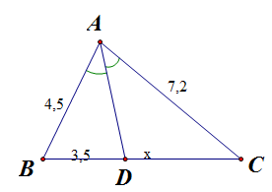
Độ dài x trên hình là:
A.6,2
B.2,2
C.5,6
D. 9,3
Câu 10: Cho hình vẽ:
Tính độ dài BD và DC
A: BD= 12; DC= 13
B: BD= 14; DC= 11
C: BD= 14,3; DC= 13
D: BD= 15; DC= 20.

